- Bài 1:
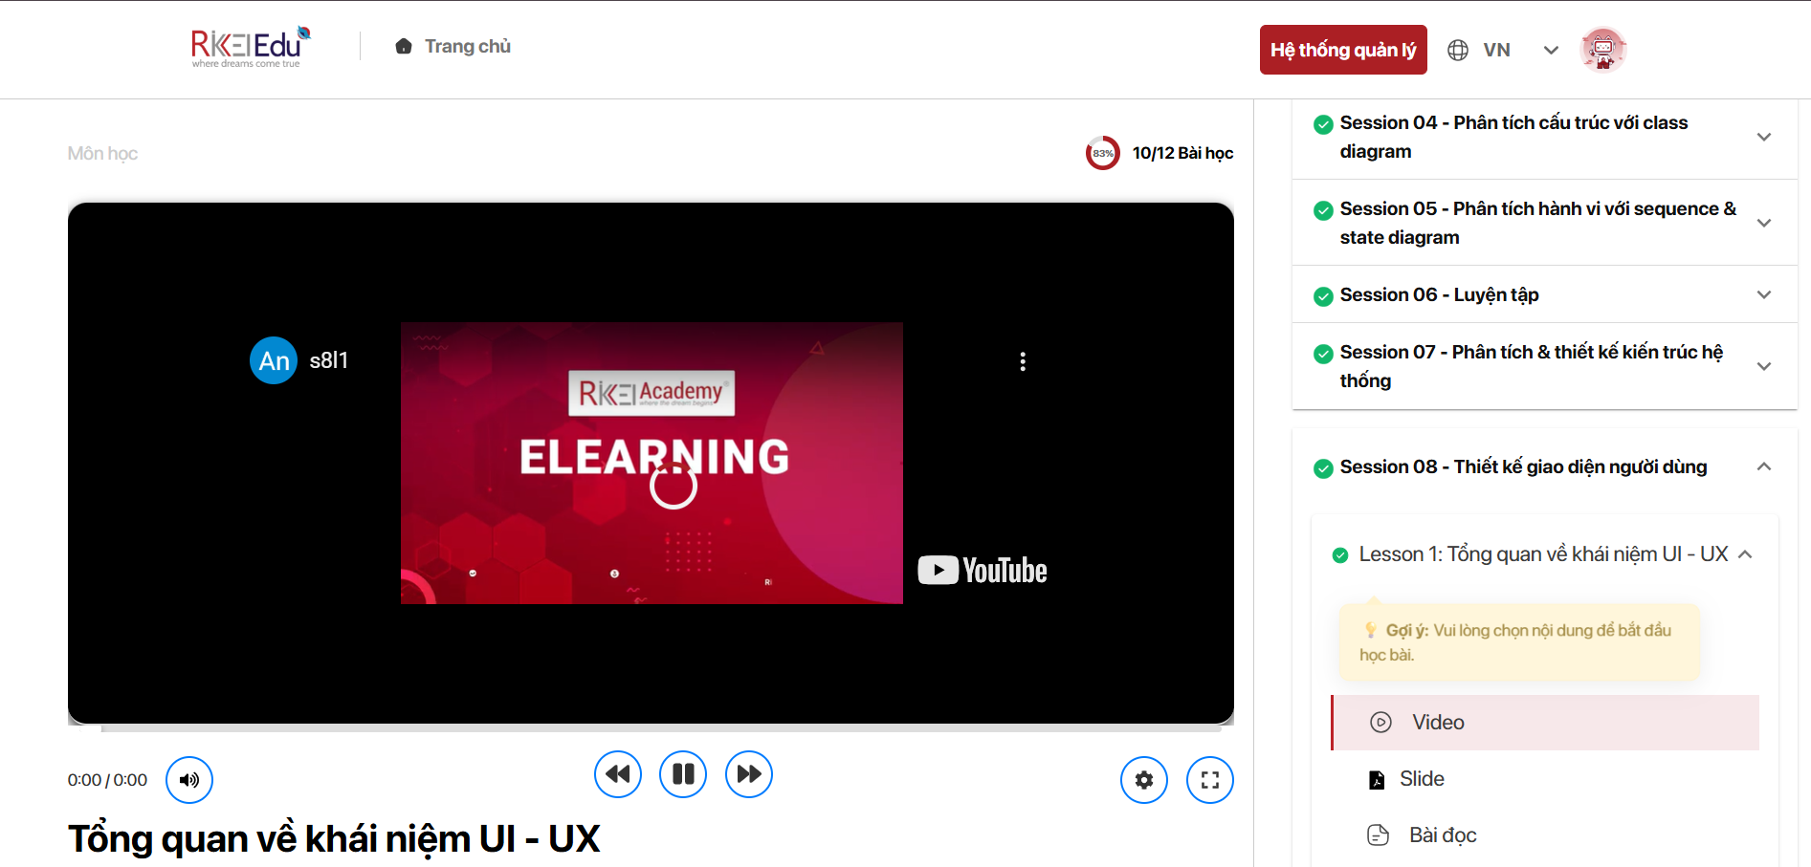
- Gây mất tập trung, đặc biệt khi xem bài giảng chứa nhiều chữ nhỏ hoặc slide trình chiếu.
- Cảm giác không tận dụng tối đa màn hình, đặc biệt trên laptop hoặc màn hình nhỏ.

- Bài 2:
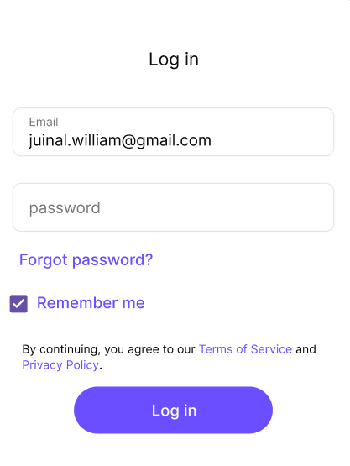

- Bài 3:

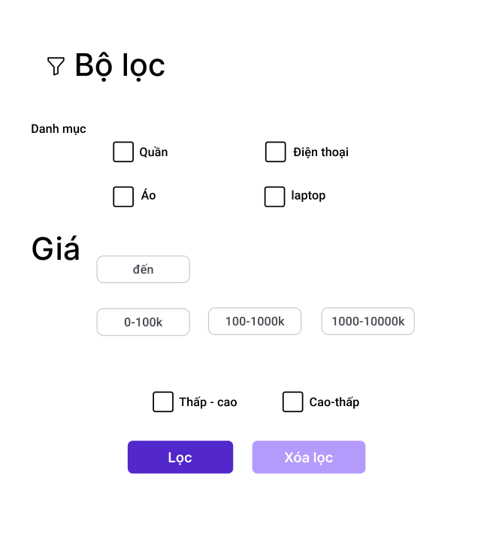

- Bài 4:
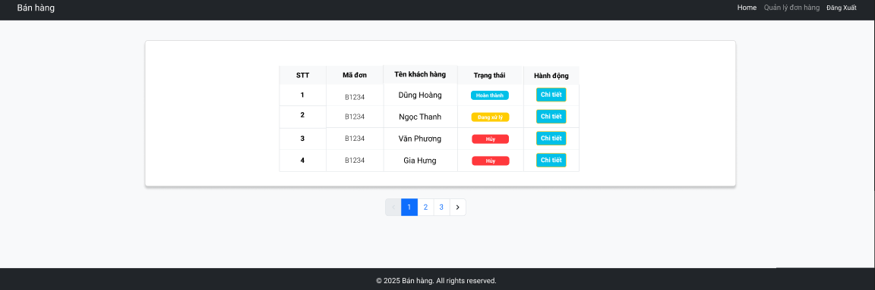
- Bài 5:
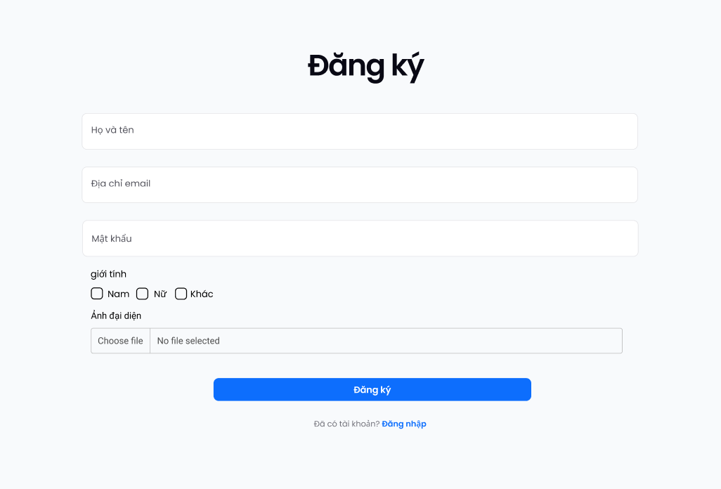

- Bài 6:

- Bài 7:
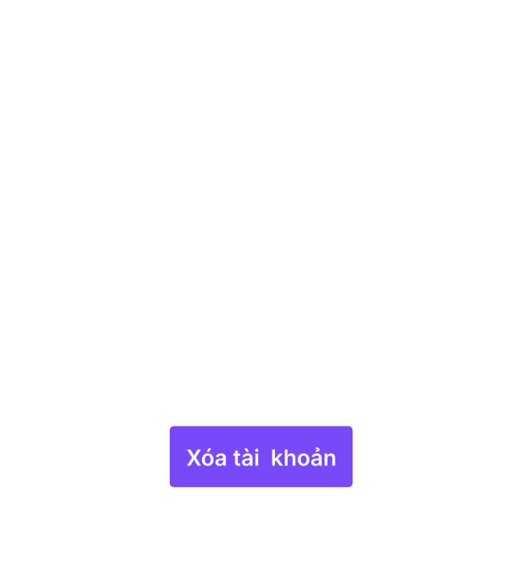
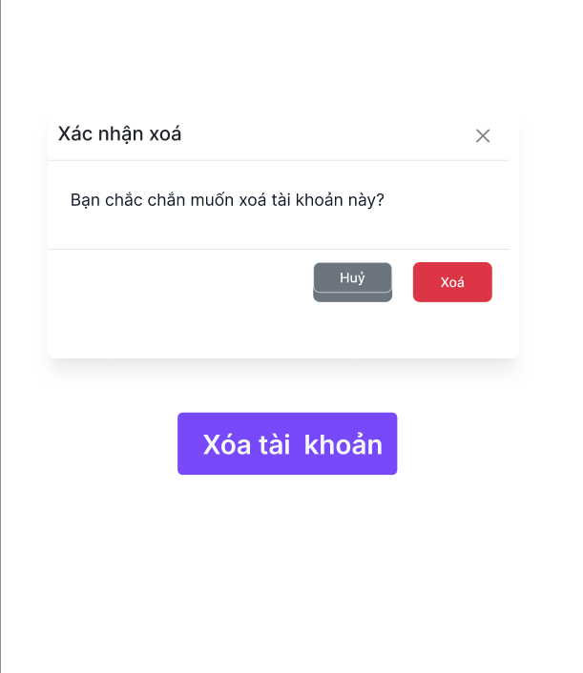

- Bài 8:
